实验报告

**实验名称：实验4.6.3：手工配置IPv4隧道**

学院： 计算机学院 班级： 07111904班 学号： 1120191600 姓名： 张驰

1，请将创建的拓扑图截图粘贴到实验报告中。

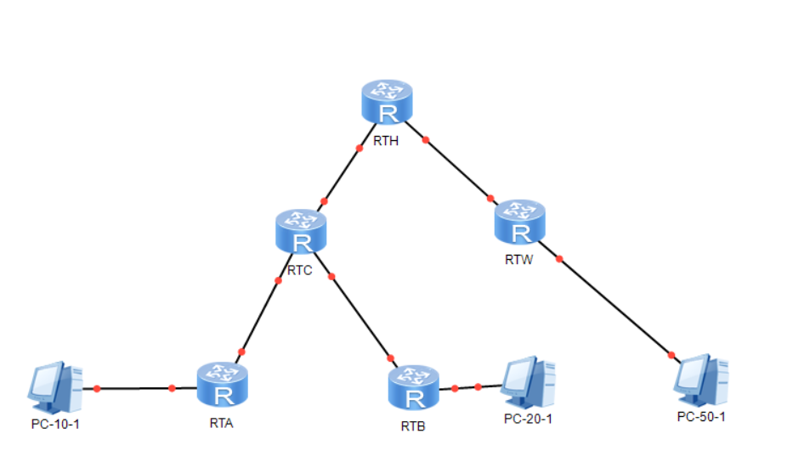

2，请将路由器RTA的IPv6路由表的截图粘贴到实验报告中。

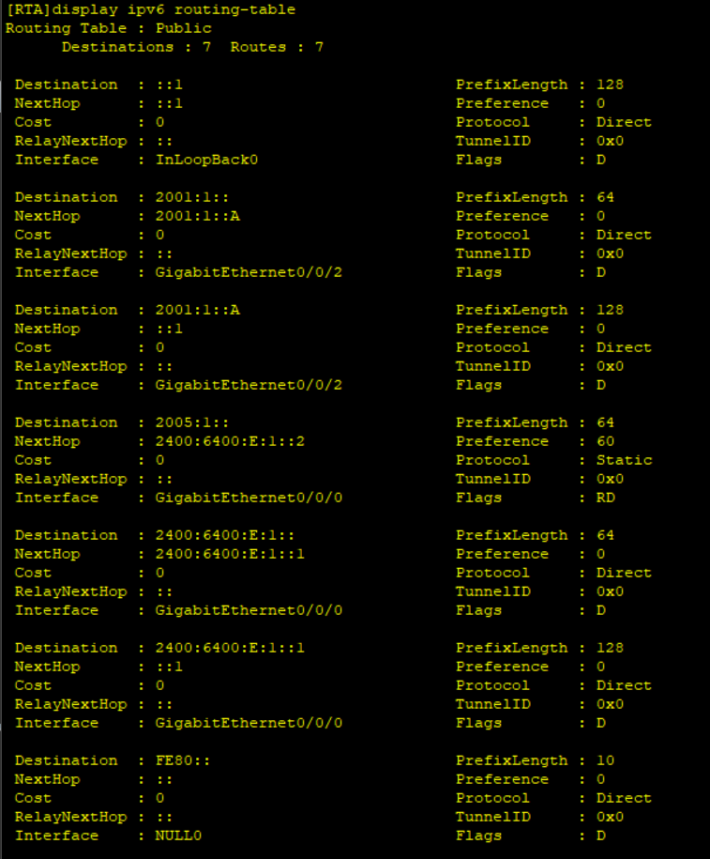

3，请将路由器RTB的IPv6路由表的截图粘贴到实验报告中。

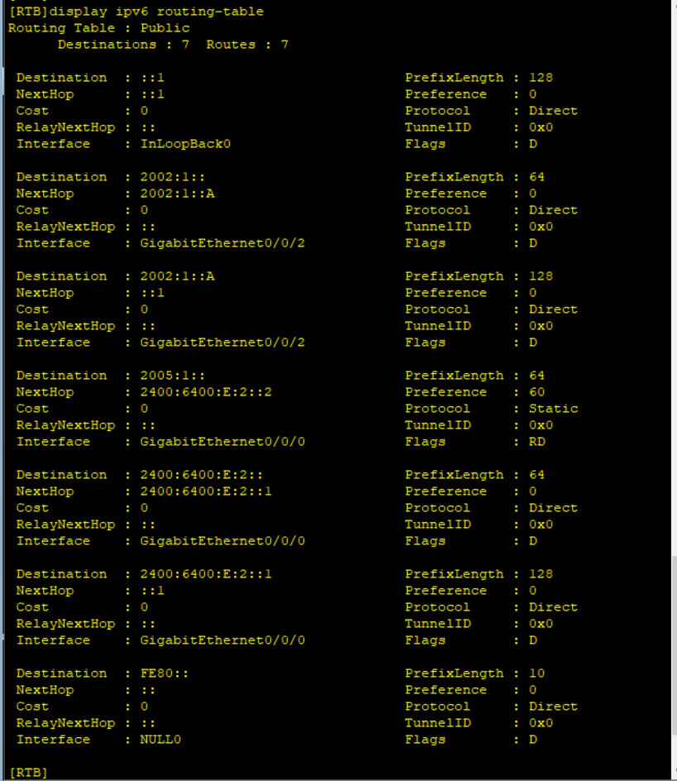

4，请将路由器RTC的IPv6路由表的截图粘贴到实验报告中。

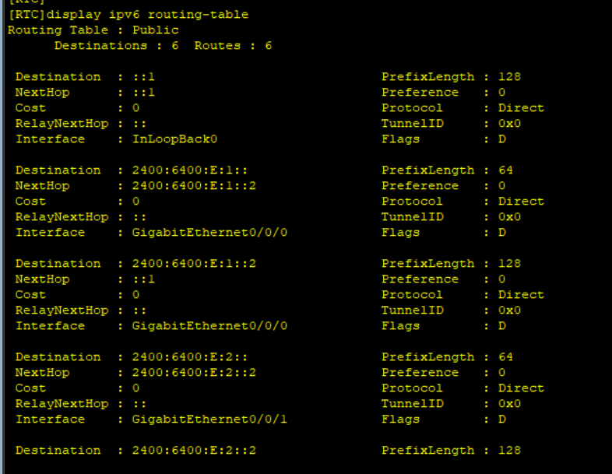

5，请将路由器RTW的IPv6路由表的截图粘贴到实验报告中。

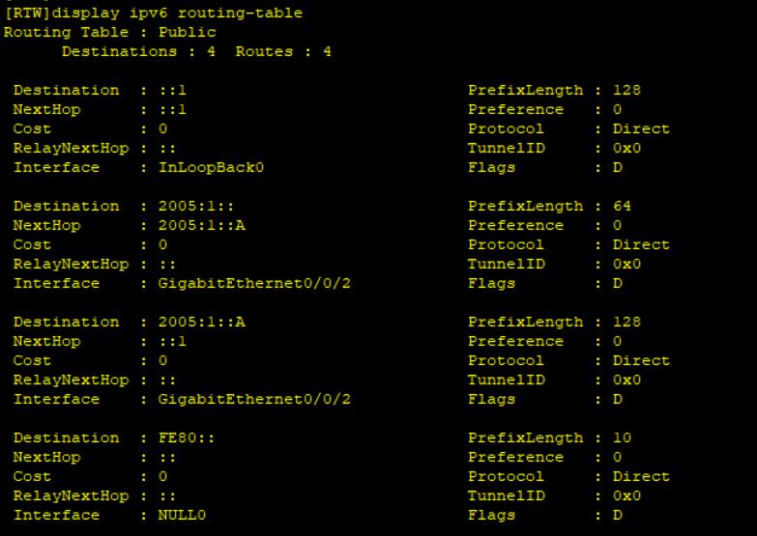

6，请将路由器RTH的IPv4路由表的截图粘贴到实验报告中。

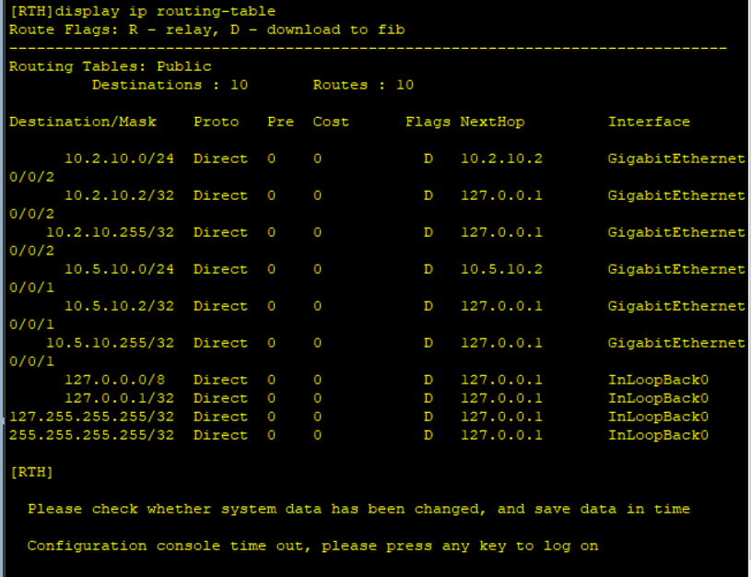

7，PC-10-1能ping通PC-20-1吗？请将ping命令执行结果的截图粘贴到实验报告中。

可以通信。

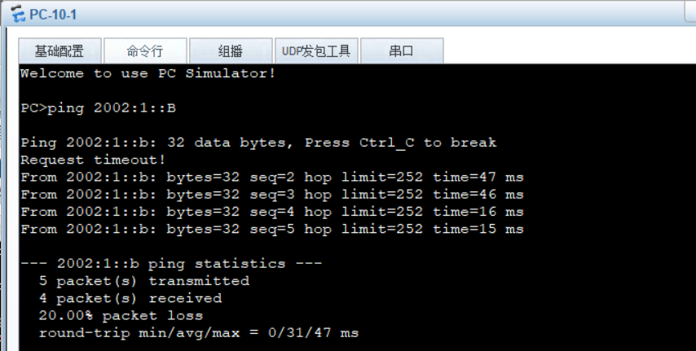

8，PC-10-1能ping通PC-50-1吗？请将ping命令执行结果的截图粘贴到实验报告中。

可以通信。

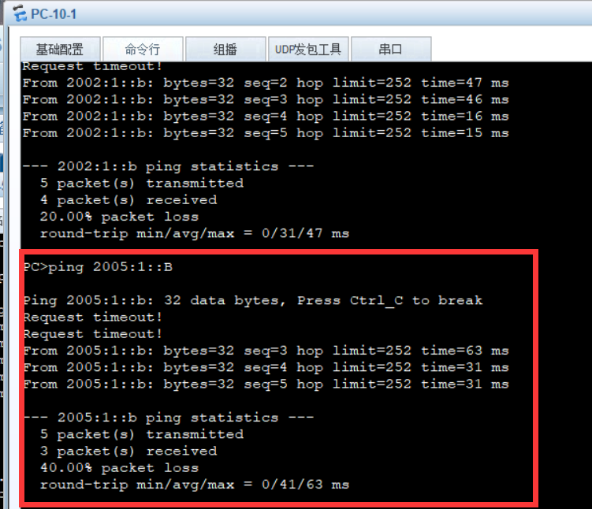

同时PC-50-1也可以与PC-10-1通信。

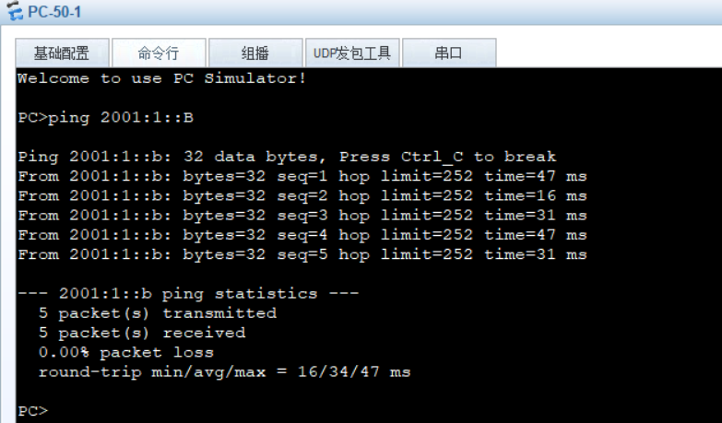

9，分析抓取到的从电脑PC-10-1到电脑PC-50-1的ping通信，回答下列问题：

（1）在隧道上，IPv4数据报和IPv6数据报是如何封装或被封装的？

隧道将IPv6的数据报封装在IPv4的数据报中,使用IPv4网络进行传输。

（2）IPv4数据报的源和目的IP地址分别是什么？

IPv4数据报的源IP地址：10.2.10.1，目标IP地址是：10.5.10.1

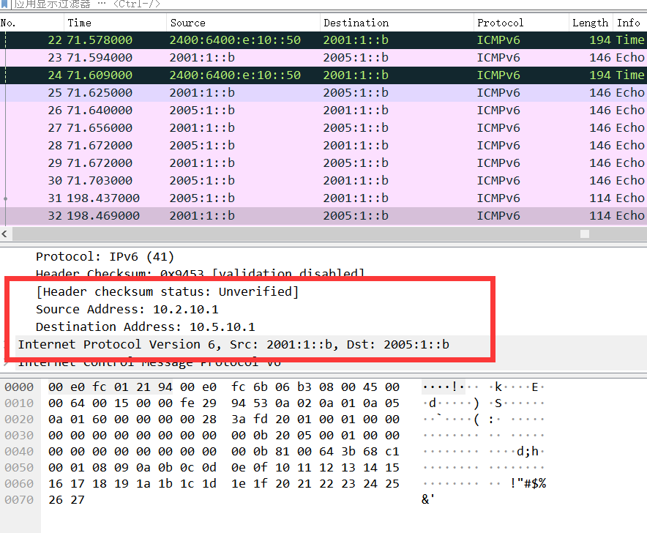

（3）IPv6数据报的源和目的IP地址分别是什么？

IPv6源IP地址：2001:1::B

IPv6目的IP地址：2005:1::B

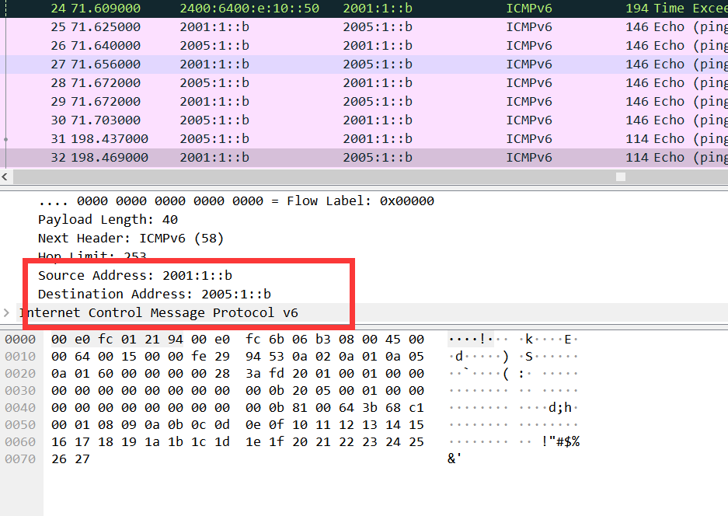

（4）请将抓取的ping通信的数据包的截图粘贴在实验报告中。

